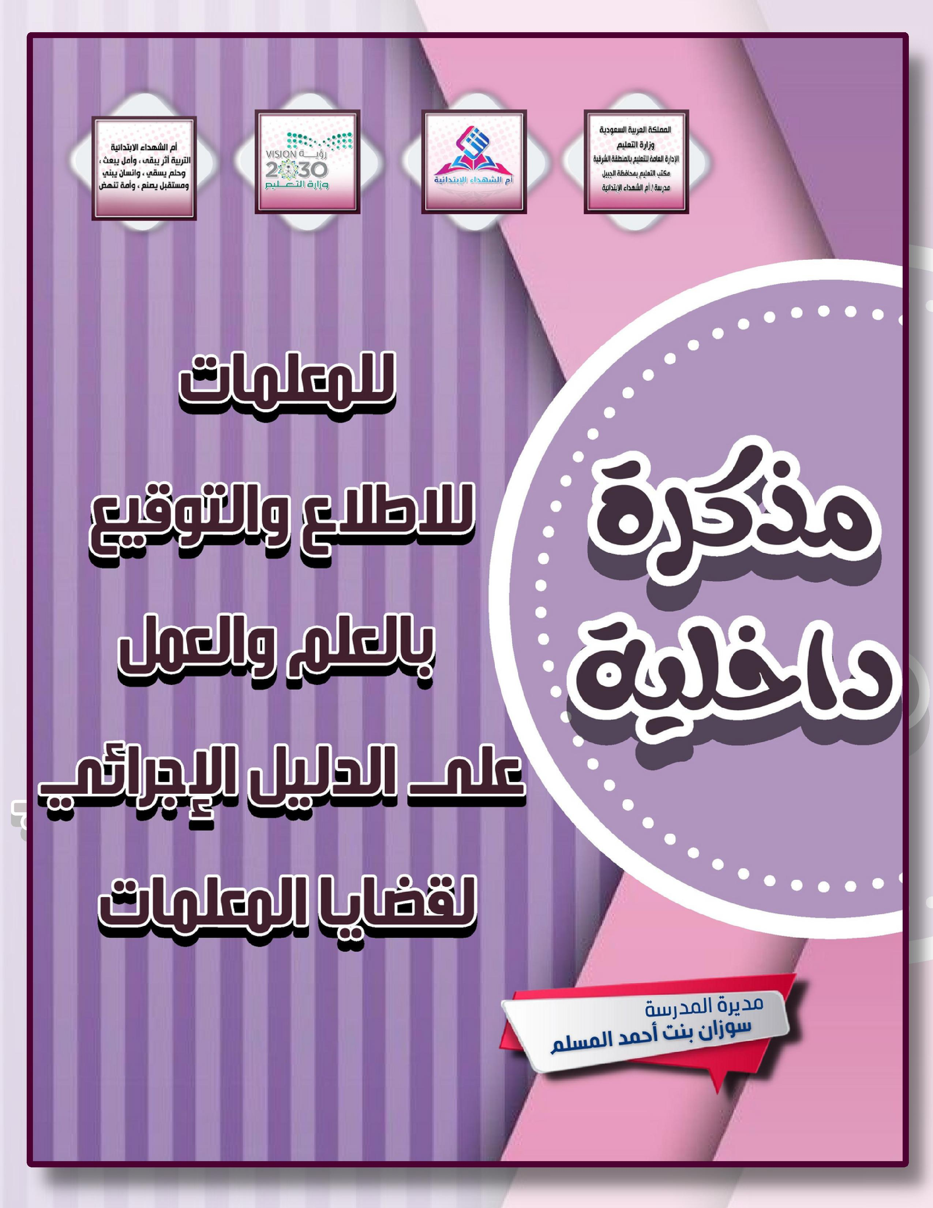



مذكرة داخلية:

**الاخوات الزميلات ......حفظهن الله**

**السلام عليكم ورحمة الله وبركاته**

**الموضوع: الاطلاع على الدليل الاجرائي لقضايا المعلمات والتوقيع بالعلم والاطلاع.**



**الأهداف العامة.**

**اهداف الدليل:**

**الأهداف الخاصة.**



الأهداف العامة:



**تنمية الثقافة الإدارية والمهنية فيما يخص قضايا المعلمة لشاغلات الوظائف التعليمية.**

**توحيد إجراءات التعامل مع قضايا المعلمات في إدارات التعليم.**



الأهداف الخاصة:



**تسهيل اتخاذ القرار المناسب لصاحب الصلاحية.**

**تطوير آليات العمل فيما يخص قضايا المعلمات.**

**الإسهام في الحد من وقوع شاغلات الوظائف التعليمية في المخالفات التي تتناقض مع رسالتهن التربوية.**

**تنظيم إجراءات التعامل مع قضايا المعلمات في إدارات التعليم.**



مصطلحات الدليل:



تابع مصطلحات الدليل:



تابع مصطلحات الدليل:



تابع مصطلحات الدليل:



تابع مصطلحات الدليل:



تابع مصطلحات الدليل:



تابع مصطلحات الدليل:



مهام لجنة قضايا المعلمين في إدارات التعليم:



**توضح اللجنة مرئياتها في القضية إذا كانت من القضايا التي ترفع للوزارة.**

**النظر في جميع قضايا شاغلات الوظائف التعليمية.**

**إبداء الرأي التربوي في القضية دون التدخل في العقوبات التأديبية المنصوص عليها نظاماً (الإنذار، اللوم، الحسم ، الحرمان من العلاوة ، طي القيد ) مع مراعاة ما يلي :.**



تابع مهام لجنة قضايا المعلمين في إدارات التعليم:



**حفظ نسخة من قراراتها.**

**إذا رأت اللجنة نقل المعلمة إلى وظيفة غير تعليمية تبين الأسباب في ذلك.**

**الرفع لصاحبة الصلاحية لأخذ الموافقة على الرأي.**



تابع مهام لجنة قضايا المعلمين في إدارات التعليم:



**مخاطبة الإدارات المعنية داخل إدارة التعليم فيما يخص عمل قضايا المعلمات.**

**دراسة قضايا شاغلات الوظائف التعليمية دراسة أولية، والتأكد من استكمال متطلباتها.**

**إعداد محاضر قضايا شاغلات الوظائف التعليمية، وعرضها على لجنة قضايا المعلمات في إدارة التعليم.**



تابع مهام لجنة قضايا المعلمين في إدارات التعليم:



**دراسة التظلمات والشكاوى، والتحقق منها، واقتراح الحلول المناسبة ، وعرضها على صاحبة الصلاحية .**

**عرض القضية على صاحبة الصلاحية.**

**إحالة المعاملات المنتهية وفقًا للتوجيه الصادر من صاحبة الصلاحية.**



تابع مهام لجنة قضايا المعلمين في إدارات التعليم:



**تنفيذ البرامج الوقائية المبلغة من الوزارة وبرامج ولقاءات مشرفات قضايا المعلمات.**

**متابعة أعمال لجنة قضايا المعلمات وتنظيمها.**

**الإسهام في إجراء الدراسات والبحوث التي تسهم في الحد من قضايا المعلمات في الميدان.**



تابع مهام لجنة قضايا المعلمين في إدارات التعليم:



**متابعة أثر العقوبات الإدارية والمعالجات التربوية الصادرة بحق شاغلات الوظائف التعليمية.**

**إعداد التقارير والإحصاءات التي تعنى بقضايا المعلمات، وتحليلها، وتوظيف نتائجها.**

**المشاركة في لجان إدارة التربية والتعليم التي لها علاقة بطبيعة عمل القضايا.**



تابع مهام لجنة قضايا المعلمين في إدارات التعليم:



**ما يتم إضافته من مهام أخرى في مجال الاختصاص.**

**متابعة الإبعاد المؤقت عن الطالبات حسب نوع القضية التي تثار على بعض المعلمات.**

**متابعة إجراءات إبعاد من ثبت عدم صلاحيتها للعمل في مجال التدريس.**



الجانب الوقائي:



**إرشادات عامة**

**وقائية داخل المدرسة:**

الوقاية خير من العلاج، حيث إنه من الممكن تلافي كثير من المشكلات والقضايا قبل وقوعها ، وذلك باتخاذ الإجراءات الاحتياطية التي تحقق ذلك ، و من خلال دراسة القضايا التي وقعت فيها بعض شاغلات الوظائف التعليمية اتضح أن هناك مخالفات تقع بسبب الجهل أو التهاون أو عدم إدراك العواقب ، ومن المهم تقديم إرشادات تسهم بإذن الله في حماية شاغلات الوظائف التعليمية من المخالفات التي تؤثر على رسالتهن التربوية.



إرشادات وقائية للمعلمات داخل المدرسة:



**الترفع عن مواطن الشبهة داخل بيئة العمل وخارجها.**

**الالتزام بأخلاقيات المهنة، وتحقيق القدوة الحسنة.**

**الالتزام باللوائح والأنظمة، ومتابعة ما يستجد منها.**



إرشادات وقائية للمعلمات داخل المدرسة:



**الحرص على العلاقات الإنسانية المتوازنة بما لا يخالف الأنظمة.**

**الارتباط المباشر بمديرة المدرسة بوصفها المرجع الأول لها.**

**القيام بجميع ما يسند إليها من مهام في إطار اللوائح والأنظمة المنظمة للعمل.**



إرشادات خاصة بالموجهة الطلابية:



**التيقظ لما قد تتعرض له الطالبات من ممارسات خاطئة، وتبصيرهن بها.**

**الإسهام في إرشاد منسوبات المدرسة إلى أساليب التعامل التربوي والأمومي مع الطالبات، وإيضاح أثر العقاب على الطالبة.**

**التفاعل مع شكاوى الطالبات إداريًا وتربويًا.**

**استشعار المسؤولية التربوية والإدارية، والإبلاغ عن المخالفات التي تمس شرف المهنة مهما كان مصدرها..**



إرشادات خاصة بوكيلة المدرسة:



**المتابعة المستمرة للأعمال الإدارية والتربوية في المدرسة.**

**الإسهام في إرشاد منسوبات المدرسة إلى الأسلوب الأمثل في التعامل مع الطالبات أثناء اليوم الدراسي.**

**تفادي المشكلات، ومعالجة مسبباتها قبل وقوعها بالتنسيق مع مديرة المدرسة .**

**استشعار المسؤولية التربوية والإدارية، والإبلاغ عن المخالفات التي تمس شرف المهنة مهما كان مصدرها.**



أدوار وقائية وعلاجية خاصة ببعض المخالفات:



**عدم تزويد الطالبات بالأرقام الخاصة بالمعلمة، ويتم تزويدهن برقم المدرسة.**

**عدم الاتصال بمنازل الطالبات، وعند الحاجة إلى ذلك فيتم عن طريق إدارة المدرسة.**

**تأطير العلاقات الإنسانية مع الطالبات بالشكل التربوي السليم.**

**البعد عن مواطن الشبهة وأن تكون المعلمة قدوة حسنة داخل المدرسة وخارجها.**

**عدم التلفظ على الطالبات أو الحديث معهن في أمور خارجة عن الآداب العامة.**

**عدم الانفراد مع الطالبات في الأماكن المنعزلة والبعيدة أو الاحتكاك بهن.**

**دور المعلمة:**



القضايا التي يتم التعامل معها في اللجنة:



**قضايا حيازة المخدرات والمسكرات والمواد المحظورة أو تعاطيها أو ترويجها.**

**قضايا الإساءة للدين الإسلامي، أو الرسول، أو الصحابة، أو تبني اتجاهات فكرية منحرفة، أو ممارسة أعمال منافية لتعاليم**

**الدين.**

**قضايا التحرش الجنسي داخل العمل وخارجه**

**قضايا استغلال الوظيفة في إقامة علاقات غير شرعية.**



القضايا التي يتم التعامل معها في اللجنة:



**القضايا المتعلقة بالمشرفات التربويات.**

**قضايا عدم النزاهة في مهام الوظيفة والإخلال بالأمانة.**

**قضايا مزاولة التجارة.**

**قضايا المرض النفسي .**

**قضايا ضرب الطالبات وإهانتهن.**



القضايا التي يتم التعامل معها في اللجنة:



**قضايا المضاربات والخلافات التي لا تمس شرف الوظيفة والأمانة.**

**قضايا الدروس الخصوصية التي لم تثبت بشكل قطعي.**

**قضايا عدم المحافظة على أوقات الدوام الرسمي.**

**قضايا الاخلال بالعمل والقصور في الأداء.**



الإجراءات التربوية التي تتخذ بحق مرتكبة المخالفة:



**أخذ إفادات جميع الأطراف ذات العلاقة.**

**تحرير محضر اثبات حالة بالمخالفة .**

**معالجة الحالة إن أمكن داخل محيط المدرسة .**

**الرفع لمكتب مدير التعليم.**

**في حالة العقاب البدني تحال للوحدة الصحية.**

**حضور مشرفة تربوية لمتابعة القضية .**



التوصيات:



**الحرص على التحلي بالأخلاق الاسلامية .**

**التقيد بأنظمة الوزارة في محيط المدرسة.**

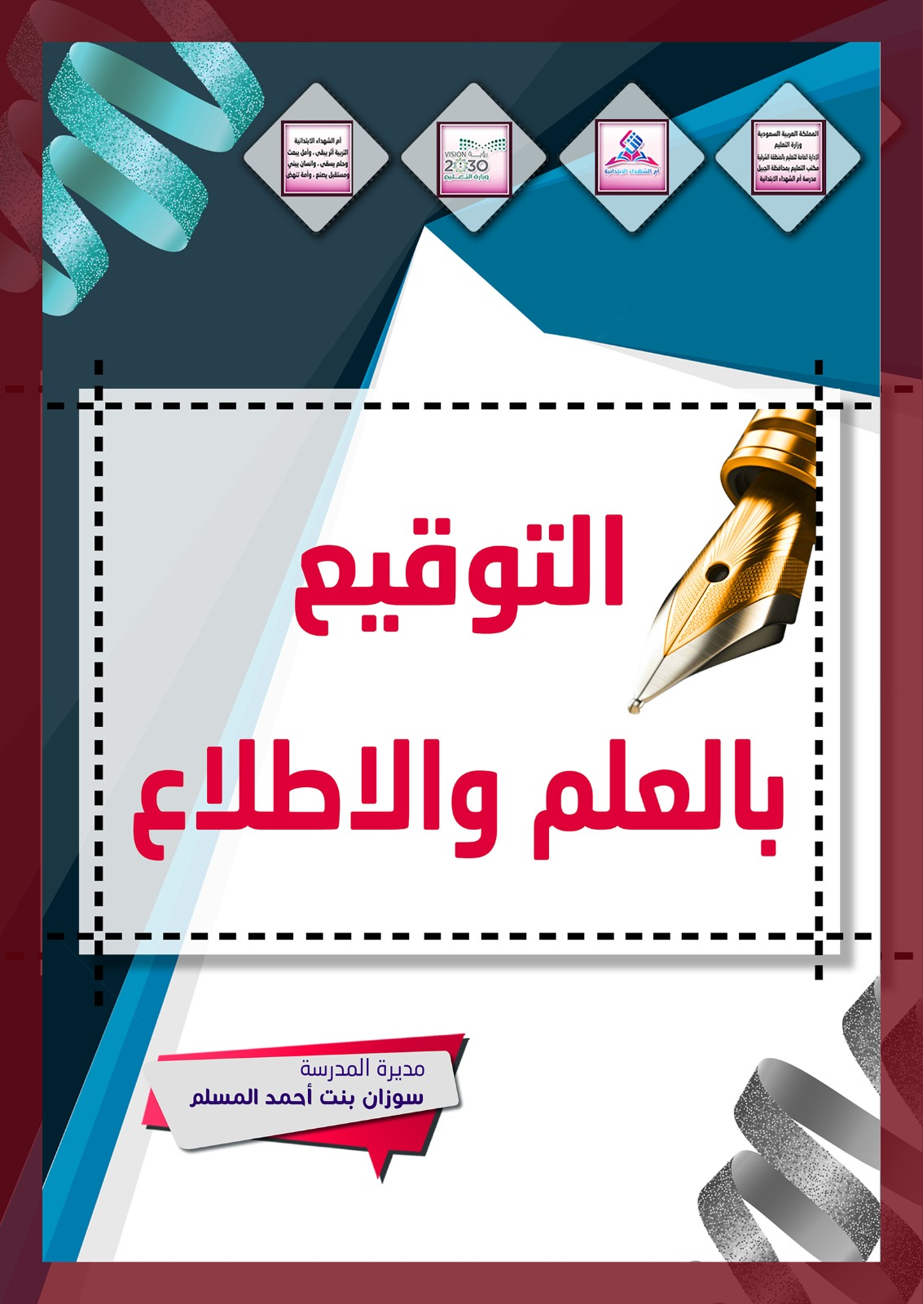



توقيع المعلمات بالعلم والعمل على المذكرة الداخلية للدليل الإجرائي لقضايا المعلمات:

|  |  |  |  |  |  |
| --- | --- | --- | --- | --- | --- |
| م | الاسم | التوقيع | م | الاسم | التوقيع |
|  |  |  |  |  |  |
|  |  |  |  |  |  |
|  |  |  |  |  |  |
|  |  |  |  |  |  |
|  |  |  |  |  |  |
|  |  |  |  |  |  |
|  |  |  |  |  |  |
|  |  |  |  |  |  |
|  |  |  |  |  |  |
|  |  |  |  |  |  |
|  |  |  |  |  |  |
|  |  |  |  |  |  |
|  |  |  |  |  |  |
|  |  |  |  |  |  |
|  |  |  |  |  |  |
|  |  |  |  |  |  |
|  |  |  |  |  |  |
|  |  |  |  |  |  |
|  |  |  |  |  |  |